Listas
Las listas son como las arrays de Matlab, pero se puede modificar su dimensión y pueden contener elementos de diferentes tipos.
Los índices de las listas empiezan en 0. Para declarar una lista:

Para acceder a un elemento de una lista:

Los elementos de una lista son accesibles también usando índices negativos. De esta manera, puedes acceder directamente al último elemento de una lista usando el índice -1:

La función len(a) devuelve el tamaño máximo de la lista (dicho de otra forma, el último índice).
La función del lista[index] permite eliminar el elemento en la posición index de la lista. Index también puede ser un intervalo.
Las funciones disponibles para el uso de listas son:
Si index no está especificado, elimina el último elemento.

Las listas funcionan bien como pilas de datos en el orden (“last-in, first-out”). Para (“first-in, first-out”), mejor usar collections.deque.
Cuando usas un loop for, la variable que creas para recorrer el loop sobrevive al mismo y puede reemplazar variables ya existentes. Para evitar eso, se puede hacer lo siguiente :

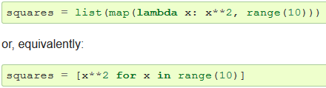
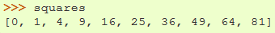
Tuplas
Una tupla consiste en una “lista” de valores inmutables, aunque pueden contener objetos mutables. Es una estructura muy similar a una lista, aunque que mientras que las tuplas se pueden utilizar como keys en diccionarios y como elementos en sets, las listas no.
Para declarar una tupla:
Los paréntesis son opcionales

Las tuplas de 0 o 1 elementos tienen que ser declaradas de forma concreta:

Igual que se pueden asignar varias tuplas a una tupla, una tupla puede ser descompuesta en varios elementos:

Diccionarios
Un diccionario es un conjunto desordenado de pares (key, values), donde los elementos de indexan con las keys. Para eliminar un elemento puedes usar la función del.
Los diccionarios son indexados por las keys, que pueden ser de cualquier tipo inmutable. Los strings y números siempre pueden ser keys. Las tuplas pueden ser usadas como keys si contienen sólo strings, números o tuplas (si una tupla contiene un elemento mutable, no puede ser usada como key.
Para declarar un diccionario:

Puedes añadir nuevos pares de la siguiente forma:

Puedes acceder al valor de una key así:
También puedes ver si un elemento está contenido en el diccionario usando una condición con la construcción in:
key1 in dict

O puedes acceder a una lista con todas las keys o values así:

